PLIEGO DE PRESCRIPCIONES TÉCNICAS PARA LA CONTRATACION DE ASISTENCIA DE LABORES DE MANTENIMIENTO EN ZONAS VERDES Y AJARDINADAS DEL MUNICIPIO DE TIEBAS-MURUARTE DE RETA
A- Descripción de las labores.
El servicio que ha de prestar el adjudicatario alcanza a la realización, en la totalidad de las zonas verdes y ajardinadas reflejadas en el presente Pliego (Anexo 1), de las labores tendentes a conservarlas en perfecto estado fisiológico y ornamental y en perfectas condiciones de seguridad, así como a su mejora en el tiempo por la aplicación de dichas labores.
Las labores que se detallan a continuación se realizarán ajustándose a las condiciones particulares de este Pliego.
El adjudicatario, con el personal idóneo en número y competencia profesional y a su cargo a todos los efectos, así como los equipos de maquinaria y herramientas de tipos, sistemas y características modernas y eficaces, atenderá debidamente en tiempo y forma la realización de las labores que se detallan a continuación:
1- Limpieza.
El personal dependiente del adjudicatario dedicará una atención constante y meticulosa a la limpieza de todas las superficies ajardinadas incluidas en este pliego.
Se entiende esta labor como la eliminación de todo tipo de objeto extraño a la zona verde (plásticos, papeles, botellas, piedras, basura en general, etc.), así como la eliminación de todo tipo de restos vegetales muertos y excrementos y en general todo elemento ajeno a la zona verde.
Se retirarán los desperdicios de las papeleras en las zonas verdes y parques.
2- Corte de césped.
Los céspedes se mantendrán a una altura aproximada de entre 4 y 6 centímetros. Los cortes de césped comenzarán a principios de primavera y terminando al final de otoño, según lo marquen las condiciones climatológicas. Previamente a cada corte de césped se realizará el recorte de bordes mediante desbrozadora con cabezal de nylon.
La hierba resultante del corte, será retirada y transportada a vertedero.
Se evitarán las siegas en tiempo húmedo a fin de anular apelmazamientos innecesarios en el terreno y desigualdad en el corte.
Con objeto de que la superficie de césped esté en buen estado y conseguir un mejor color, persistencia y densidad, se procederá al abonado del césped, según necesidades, en primavera.
3- Siega de praderas.
Con esta operación nos referimos al corte de vegetación herbácea en aquellas zonas verdes que no tienen riego programado (praderas naturales) que son las parcelas catastrales siguientes:
-Polígono 1 parcela 254 Castillo de Tiebas.
-Polígono 1 parcelas 140, 141 y 449 Pradera camino conexión Tiebas-Campanas.
- Polígono 3 parcela 305 cementerio de Muruarte de Reta.
La siega se realizará con maquinaria autopropulsada de corte de cuchillas en “y” o similar, en las zonas llanas y con desbrozadora manual, con cabezal de nylon, en aquellas en las que la pendiente no aconseje la utilización de maquinaria autopropulsada, así como en los bordes y zonas poco accesibles. La siega se deberá realizar antes de que las praderas alcancen la altura de 30 cm.
4- Desbroces.
Esta labor se realizará para controlar la vegetación herbácea que crece de forma natural (básicamente en el cauce de las regatas y en los bosques) y se llevará a cabo mediante el uso de desbrozadora manual con cabezal de nylon.
5- Mantenimiento de Alcorques.
Mediante esta labor se pretende mantener en todo momento los alcorques de árboles y arbustos libres de vegetación herbácea y cubiertos de compost, por otra parte, en los casos en que los árboles y arbustos se encuentren en zonas verdes se procederá al perfilado del alcorque, siendo el tamaño de este proporcional al tamaño de la planta que alberga.
6- Escardas.
Tanto las zonas de parterres arbustivos y especies tapizantes existentes, así como los setos y alineaciones del área objeto de concurso, deberán estar desprovistos de vegetación invasora o malas hierbas, para lo cual se realizarán escardas manuales mediante las cuales se eliminará toda la vegetación invasora y se volteará, mediante el uso de azadas, la capa superficial del terreno sin llegar a dañar el sistema radicular de las especies ornamentales.
7- Escarificado.
El escarificado tiene como finalidad la eliminación de la capa de fieltro del césped, con el fin de no impedir que el agua y el aire circulen libremente. Esta labor se realizará en todas las superficies con césped una vez al año, en primavera, después del primer corte, con medios mecánicos adecuados, como son los pasadores de cuchillas verticales diseñados para esta labor.
8- Aireado.
El aireado consiste en descompactar la capa superficial del sustrato mediante la extracción de tacos cilíndricos de éste, consiguiendo un mejor desarrollo radicular y una mayor resistencia mecánica del césped. Esta labor se realizará a principios de otoño con medios mecánicos adecuados, como ser los aireadores rotativos a motor.
Tanto en el escarificado como en el aireado inmediatamente después de la ejecución de la labor, los materiales resultantes de la misma, serán retirados de la zona tratada.
9- Recebado.
Por otra parte, una vez concluido el aireado y retirados los restos de este, se procederá al recebado de toda la superficie mediante la utilización de carro esparcidor en las zonas con tamaño suficiente y manualmente en aquellas que no sea posible su utilización. El recebado se realizará con recebo de 1ª
(75% de arena de sílice + 25% de compost), a razón de 2-3 kg/m².
10- Recorte y poda de árboles y arbustos
Comprende el recorte y poda de árboles y arbustos, se realizará en la forma y época más conveniente para el control, mejor formación y vegetación de las plantas, teniendo en cuenta que no siempre será necesaria la realización de algún tipo de poda.
Se mantendrá el actual trazado de los mismos, siempre que no exista otra indicación al respecto, corrigiendo los desperfectos o alteraciones que por cualquier causa se originen en ellos.
Igualmente se determinará la frecuencia e intensidad de la poda o recorte de arbustos no indicados antes, siguiendo los criterios generales de jardinería y los particulares de la zona.
En general se pretende conseguir el máximo nivel estético posible, mantener la estructura habitual de la especie y estimular la emisión de ramas nuevas controlando su potencial vegetativo.
11.- Tratamientos fitosanitarios.
Los tratamientos fitosanitarios son susceptibles de aplicación sobre todos los elementos vegetales existentes en la zona de adjudicación del mantenimiento, estos tratamientos irán encaminados a controlar las plantas adventicias, las enfermedades criptogámicas y las plagas de los céspedes, praderas, árboles y arbustos.
Los productos utilizados serán siempre que sea posible, ecológicos y en todo caso de baja toxicidad.
12.- Instalaciones de riego.
Las actividades que se engloban dentro de este apartado se describen a continuación, si bien la empresa adjudicataria del mantenimiento, debe garantizar en todo momento un adecuado aporte de agua a todos los elementos vegetales, para garantizar su correcto desarrollo y potencial estético.
Dada la influencia determinante del correcto funcionamiento del riego en el mantenimiento y aspecto general de las zonas verdes y material vegetal, se considera fundamental el seguimiento, control y mantenimiento (en sus aspectos de verificación y reparaciones) del sistema de riego.
Anualmente, previamente al inicio de la nueva campaña de riego (mes de abril) se revisará el funcionamiento de la instalación (revisión y regulación) efectuándose las siguientes labores:
- Sustitución aspersores rotos o sustraídos.
- Limpieza aspersores que no giren.
- Comprobación tarado electroválvulas.
- Limpieza difusores con dificultades en la emergencia y / o boquillas sucias.
- Comprobación exhaustiva del funcionamiento de las zonas de goteo, observando los bulbos húmedos y reparando posibles roturas y obstrucciones y revisando todos los componentes de la instalación.
Las reparaciones que se vayan detectando diariamente deberán ser reseñadas y reparadas a la máxima brevedad.
El seguimiento y control debe ser sistemático y preventivo, respecto al mantenimiento de la zona verde se deben detectar las disfunciones antes de que repercutan en el estado de la vegetación.
Los aspersores, electroválvulas, difusores, arquetas, piezas de recambio de bombas, filtros, programadores y otros elementos de control, serán por cuenta del Ayuntamiento / Concejo.
13.- Plantación flores de temporada. Se deberá plantar en las jardineras de la plaza del ayuntamiento flor de temporada verano e invierno. Asimismo se deberán regar las mismas con la periodicidad necesaria.

ANEXO 1.
Zonas verdes incluidas en el presente pliego:
MURUARTE DE RETA
Parque
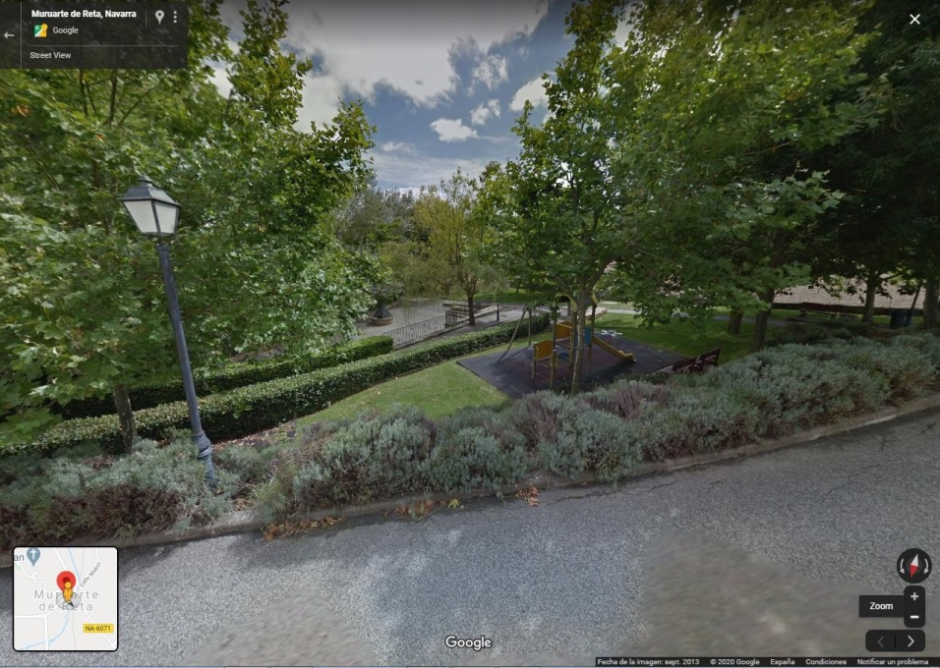
Cementerio
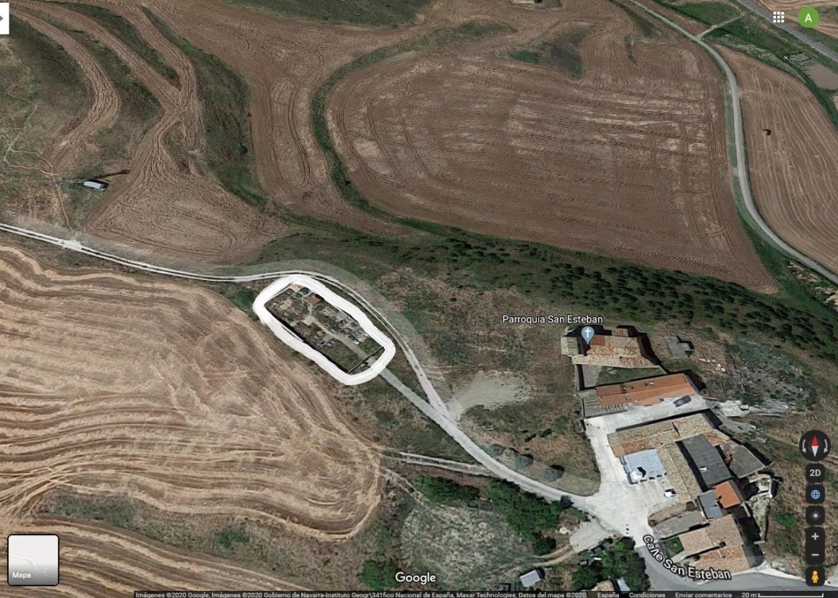
CAMPANAS
Urbanizacion c/ Fuentecillas y c/ Artearraga
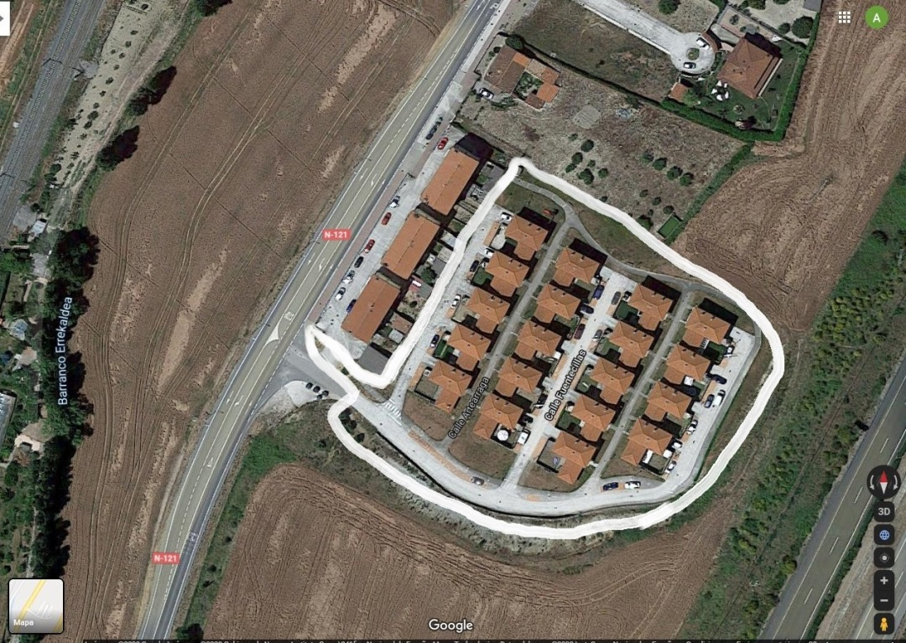
Avda Zaragoza nº 49( zonas marcadas en blanco )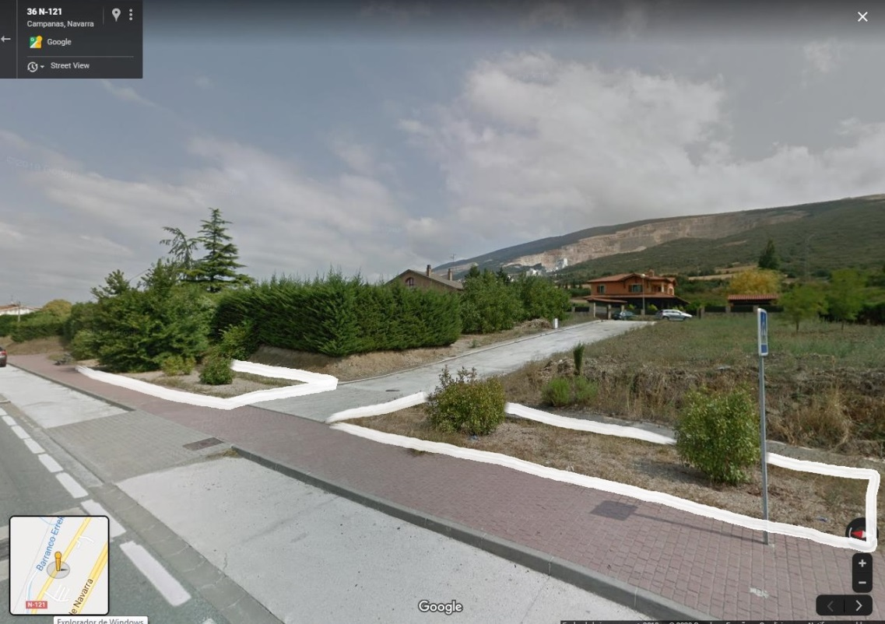

Consultorio médico avda Zaragoza nº 11
(zona marcada en blanco )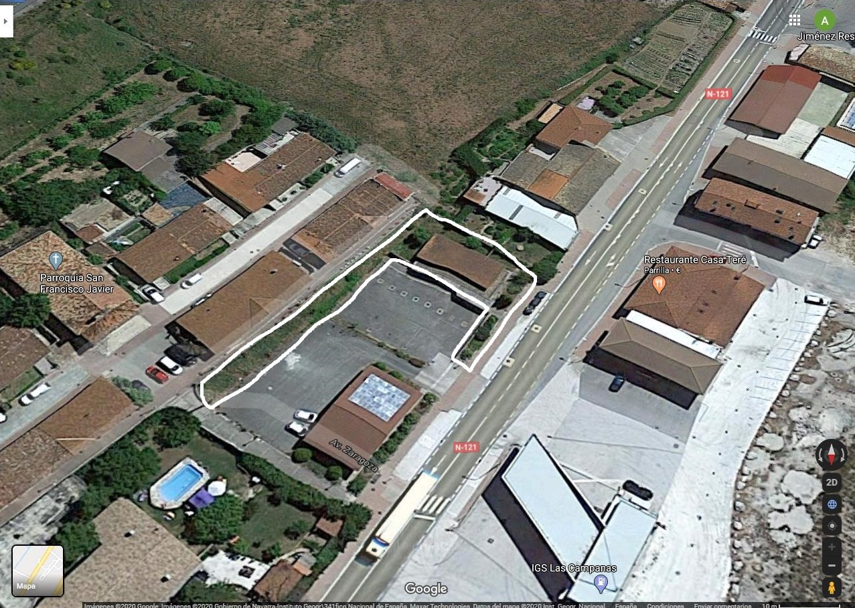
TIEBAS
Urbanización C/ Ocelaya y Mirador
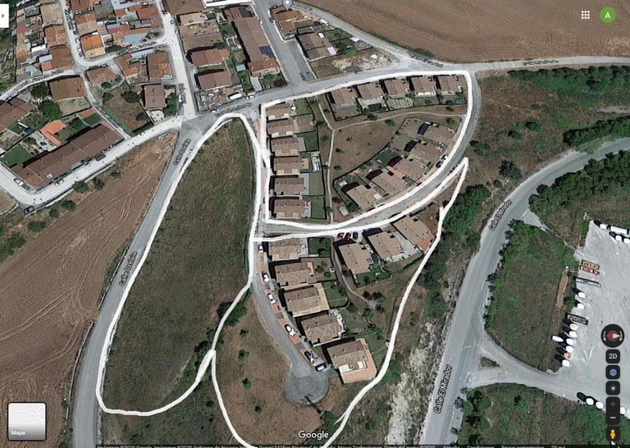
C/ Jimeno Jurío frente al núm. 4 y 12
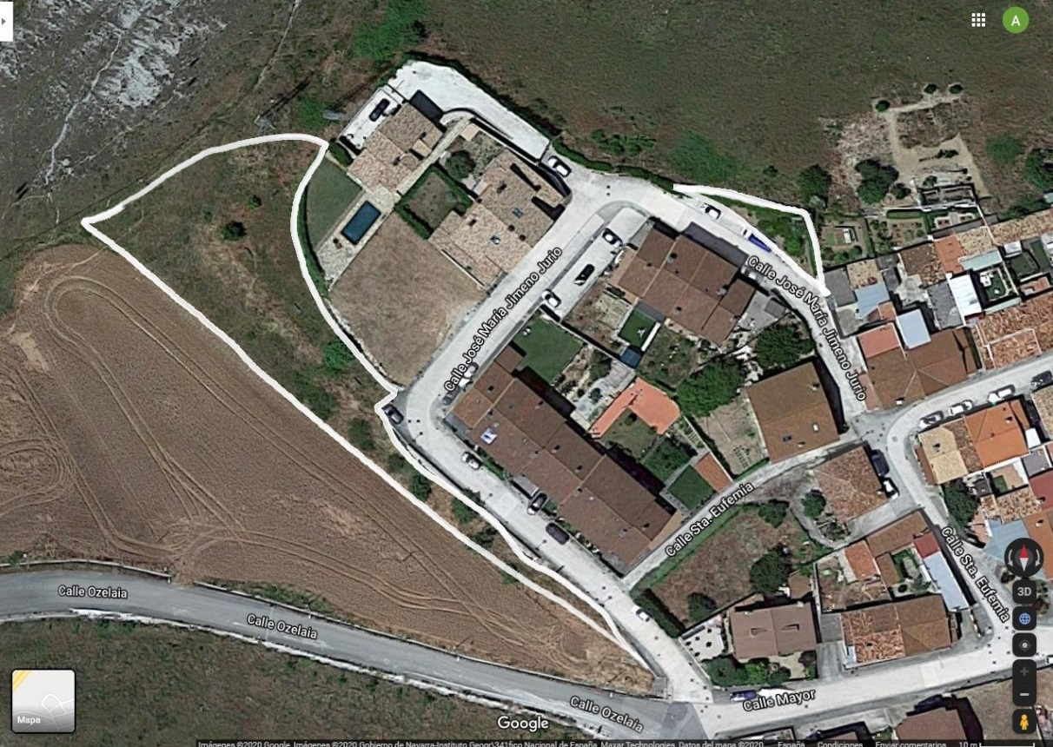
Zona Ayuntamiento ( 3 zonas )
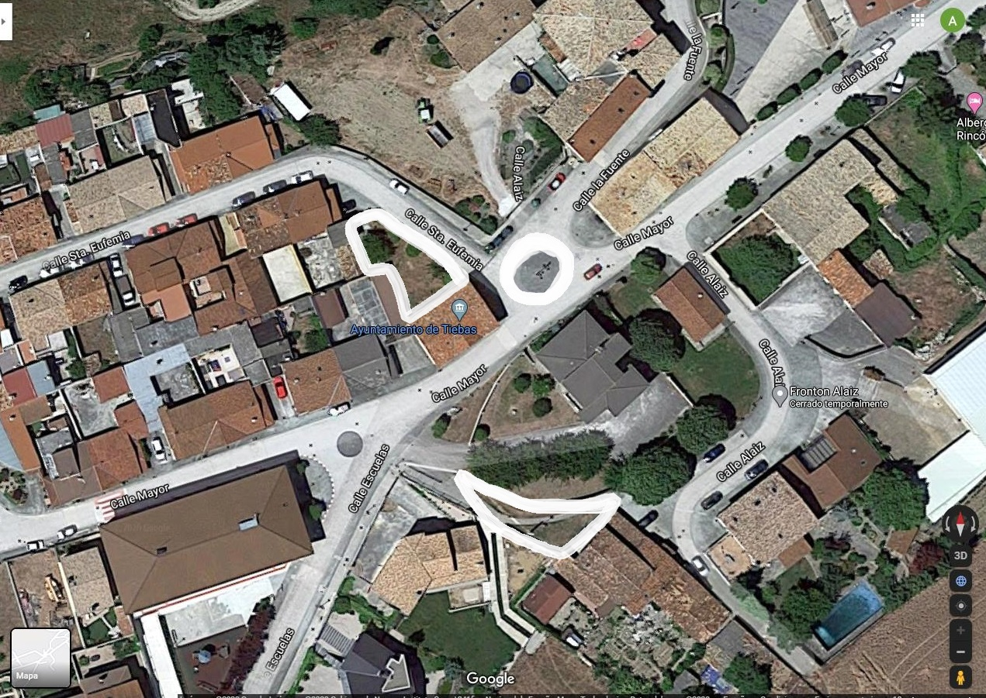
Castillo


